Ростовская область
Песчанокопский район
с. Богородицкое
Конкурс «Волонтеры могут все» в номинации «Цветущая планета»
Коллективный проект МБОУ БСОШ № 20
Название проекта – Школьный двор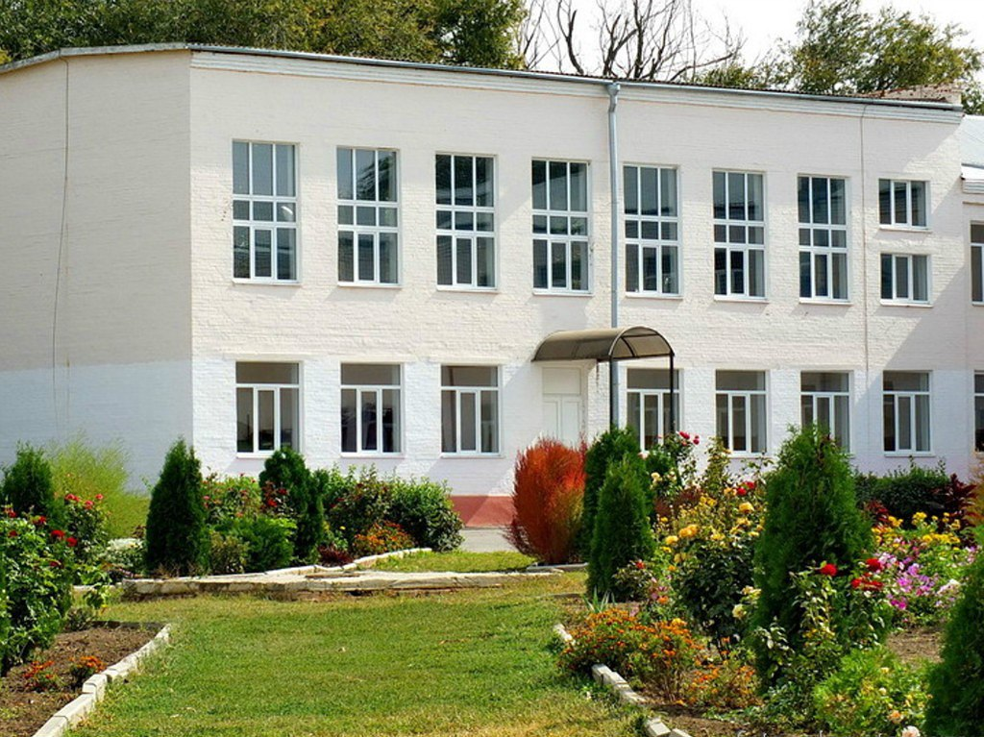
Руководитель – Гребенникова Н.А.

Паспорт проекта « Школьный двор»
МБОУ БСОШ № 20 с. Богородицкое, пер. Советский 32 а, Песчанокопский район Ростовская область тел. 8863739-36-67 Сайт указать bsch20.jimdo.com
Руководитель – Гребенникова Н.А.
Состав объединения «Юные экологи» :
Гонтарь Виктория Дмитриевна
Павленко Анастасия Васильевна
Токар Никита Михайлович
Кутыгина Мария Александровна
Ивенко Александр Александрович
Сычева Алена Александровна
Стальная Александра Вячеславовна
Цель проекта «Школьный двор»:
-создание условий для осуществления гражданско - патриотического воспитания молодежи через организацию патриотической деятельности школьников по благоустройству и озеленению школьной территории.
Задачи:
- разработка и осуществление плана озеленения и благоустройства территории школьного двора;
- распространение среди учащихся знаний о ландшафтном дизайне;
- освоение навыков коммуникативной культуры, работы в коллективе;
- развитие аналитических навыков и навыков критического мышления;
- формирование чувства гражданской ответственности в решении актуальных проблем местного сообщества.
Одним из направлений деятельности школы является экологическое воспитание школьников. Школьный двор и школьная территория стали эффективным средством формирования экологической культуры учащихся, становления их нового гражданского сознания. Эту работу мы рассматриваем, как часть системы социального становления личности.
Создать единый комплекс, где можно было бы реализовать все свои способности, запросы, интересы, идеальную модель маленького мира цветов – таков был замысел авторов данного проекта. Двор для нас – это мир, где каждый чувствует себя комфортно, имеет широкие возможности для самореализации на пользу себе и другим, обретение опыта жизненного созидательного успеха.
Таким образом, наш школьный двор – это универсальное средство, которое одновременно выполняет ряд функций: познавательную, развивающую, духовно-нравственную, функцию социального закаливания, гражданского становления личности, функцию проектирования собственной деятельности.
Целостное восприятие природы, а именно такое восприятие развивает школьная территория, открывает путь к новому мировоззрению, осознанию роли и места своего Я.
Становясь участниками проекта, школьники пробуют себя в различных социальных ролях, что содействует их успешной социализации в обществе. Проект «Школьный двор» является эффективным средством формирования активной гражданской позиции школьников и их экологической культуры.

Актуальность и важность проекта.
МБОУ БСОШ №20 находится на территории с. Богородицкое , Песчанокопского района , Ростовской области. Здание школы, построено в 1969 году. Общая площадь школьной территории – 3 га. Поэтому проблема благоустройства территории актуальной с первых дней её существования.
Одним из направлений деятельности школы является экологическое воспитание школьников. Школьный двор и школьная территория стали эффективным средством формирования экологической культуры учащихся, становления их нового гражданского сознания. Эту работу мы рассматриваем, как часть системы социального становления личности.
Создать единый комплекс, где можно было бы реализовать все свои способности, запросы, интересы, идеальную модель маленького мира цветов – таков был замысел авторов данного проекта. Двор для нас – это мир, где каждый чувствует себя комфортно, имеет широкие возможности для самореализации на пользу себе и другим, обретение опыта жизненного созидательного успеха для эстетического развития.
Таким образом, наш школьный двор – это универсальное средство, которое одновременно выполняет ряд функций: познавательную, развивающую, духовно-нравственную, функцию социального закаливания, гражданского становления личности, функцию проектирования собственной деятельности.
Целостное восприятие природы, а именно такое восприятие развивает школьная территория, открывает путь к новому мировоззрению, осознанию роли и места своего Я.
Становясь участниками проекта, школьники пробуют себя в различных социальных ролях, что содействует их успешной социализации в обществе. Проект «Школьный двор» является эффективным средством формирования активной гражданской позиции школьников и их экологической культуры.

Содержание проекта.
Приступая к работе, мы провели анализ ситуации на данный момент с целью определения наиболее важных проблем, которые требуют оперативного решения
После того как были определены проблемы, была проведена работа по выявлению наиболее важной из них - художественное оформление школьного двора.
В апреле 2019 года был дан старт конкурсу «Аукцион идей» на лучший мини - проект по благоустройству и озеленению школьного двора для учащихся 5 – 9 классов.
Представленные коллективные мини-проекты от каждого класса, определили основные этапы направления по благоустройству школьного двора:
-создание цветников с использованием современных элементов ландшафтного дизайна на территории школы и за пределами школьного двора.
На основе мини-проектов инициативной группой был разработан проект благоустройства школьного двора. Практическая реализация проекта должна осуществляться летом классными коллективами. Летние работы завершат первый этап реализации проекта.
В ноябре 2019 года будут подведены итоги первого этапа и определены задачи на будущее.
В ходе реализации проекта для нас важна не только практическая значимость проекта, но и развитие эмоционально чувственной сферы ребенка, которая отразилась в конкурсе творческих работ учащихся.

Механизмы реализации проекта.
Выполнение проекта осуществляется по следующим направлениям:
№  п/п | Направление | Виды деятельности
1. | «Знания во спасение!» | - проведение социологических исследований, мониторинга состояния окружающей среды на территории школьного двора;  - приобретение учащимися знаний, необходимых для успешной реализации проекта;  - распространение информации среди учащихся и педагогов школы;
2 | «Созидатели» | - организация и проведение практической работы по благоустройству и озеленению школьного двора.

Этапы реализации проекта «Школьный двор»
№ п/п | Название этапа | Цель | Срок выполнения
1. | Подготовительный | Мотивация, целеполагание проекта. | Апрель 2019 г.
2. | Проектировочный | Построение ориентировочной схемы деятельности | Апрель 2019
3. | Практический | Реализация проекта | Май – сентябрь
4. | Аналитико-коррекционный | Анализ промежуточных результатов работы и внесение изменений | Май – сентябрь 2019 г.
5. | Заключительный | Сопоставление действительных и желаемых результатов работы. Переход на следующий уровень развития. | Октябрь – ноябрь 2019 г.
План мероприятий подготовительного этапа
№ п/п | Мероприятие | Ответственный
1. | Проведение анализа экологического состояния школьной территории | Зам. дир. по ВР
2. | Старт конкурса «Аукцион идей» на лучший мини-проект по благоустройству школьного двора» | Администрация школы
3. | Конкурс рисунков «Школьный двор моей мечты» | Уч – ся 5-11 классов

План мероприятий проектировочного этапа
№ п/п | Мероприятие | Ответственный
1 | Разработка коллективного проекта школьного двора:  - создание проектной группы;  - составление плана озеленения и благоустройства школьного двора; | Рук. проекта

План мероприятий практического этапа
№ п/п | Мероприятие | Ответственный
1 | Приобретение семян и выращивание рассады. | Члены кружка 5-11 классов
2 | Трудовой десант «Школа – парк» по благоустройству школьного двора. | Учащиеся 5-11 классов
3 | Обработка почвы и посадка рассады цветочных культур на школьном дворе. | Учащиеся 5-11 классов
6 | Уход за посаженными цветочными культурами. | Классные коллективы 5 – 8 кл.
7 | Осенние работы:  - подготовка семян к хранению;  - осенняя обработка почвы. | Учащиеся 5-11 классов

Предполагаемые результаты, их социальная значимость.
№ п/п | Предполагаемый результат
1. | Организация социально-значимой общественной деятельности школьников;
2 | Комплексный подход к воспитанию гражданственности, патриотизма, экологической культуры, трудовому воспитанию;
3 | Создание условий для возможной организации процесса совместно времяпрепровождения, способствующего духовному сближению детей и взрослых, рождению общих интересов и увлечений;
4 | Приобщение к здоровому образу жизни как важной составляющей экологической культуры;
5 | Создание гуманистической развивающей среды жизнедеятельности учащихся, представление им дополнительных возможностей для саморазвития, самоутверждения, самовыражения;
6 | Создание условий для социальной защищенности из «неблагополучных» семей;
7 | Создание благоприятных условий жизни.

Партнёры проекта – к реализации проекта планировалось привлечь администрацию сельского поселения и индивидуальных предпринимателей, также планируется освещение хода реализации проекта в СМИ-районная газета, на сайте школы.
Мультипликативность – проект возможен для реализации любой организации, сообществ на любой территории.

